锁相放大器的原理

张鸿琳,2019012137

工物系工物90

【摘要】 本次实验，探究了锁相放大器的原理及其特性，验证了锁相放大器的原理是相干信号相乘，同时测试了其抑制无关信号的能力，观测了其输出波形，与理论结果相吻合。通过该实验，为未来探究微小信号相关的课题打下了基础，同时增强了自身分析推断的能力。

【关键词】锁相放大器，相干信号相乘，微小信号

**Abstract：**In this experiment, the principle and characteristics of the lock-in amplifier are explored, and the principle of the lock-in amplifier is verified to be the multiplication of coherent signals. At the same time, its ability to suppress irrelevant signals is tested, and its output waveform is observed, which is consistent with the theoretical results. Through this experiment, it lays a foundation for future research on micro signal related issues, and enhances my ability of analysis and inference.

**Key words：Lock-In Amplifier, Multiplication of Coherent Signals, Micro Signal**

1引言

上世纪六十年代，美国公司研制出第一台利用模拟电路实现微弱正弦信号测量的锁相放大器（Lock-In Amplifier，LIA），使微弱信号检测技术突破性飞越，为解决大量电子测量做出贡献，在物质表面组份分析以及表面电子能态研宄方面有重大意义。自上世纪后期开始，国内外越来越多的人开始研究锁相放大器，随着科技的发展，越来越多性能优良的锁相放大器被研发出来，在各个领域应用广泛，极大程度上推动了各个学科的发展。目前，从提高系统的灵敏度、减小噪声带宽、提高检测精度、改善信噪比上都有了很大的进步。近年来，数字电子技术飞速发展，锁相放大器也在这一契机下，出现了模数混合的锁相放大器与数字锁相放大器，这在一定程度上弥补了由于物理器件造成的模拟锁相放大器的缺点，极大改善了性能，提升了研究层次与扩大了应用范围。国外相较于国内而言，起步要早一些，己研发出一系列锁相放大器。

锁相放大器是检测淹没在噪声中微弱信号的仪器，可用于测量交流信号的幅度和相位，有极强的抑制干扰和噪声的能力，极高的灵敏度，可检测毫微伏量级的微弱信号。

本实验探究了锁相放大器的原理并验证了其特性。

2 实验内容

锁相放大器的基本结构如下：

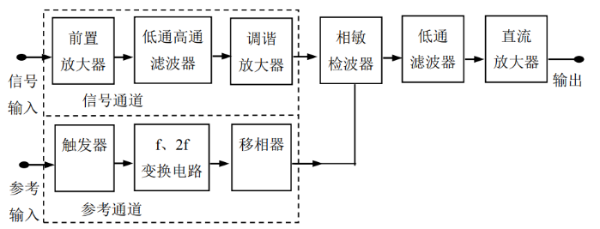

图1 锁相放大器基本结构

本实验通过一系列分实验对锁相放大器的特性进行了探究，实验装置如下：

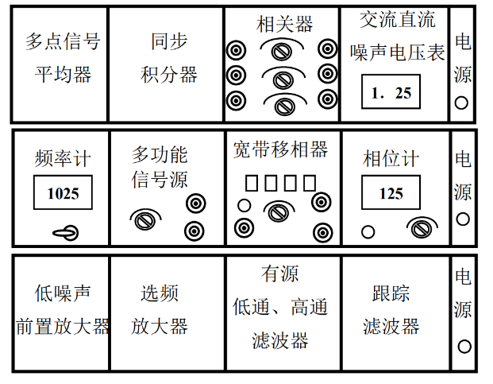

图2 实验装置

这套实验装置可以通过不同的连线组成不同类型的锁相放大器。

(1)参考信号通道的特性研究：

调节多功能信号源的输出信号为正弦波，使用频率计测量其频率，用交流直流噪声电压表测量信号幅度，调节输出信号频率为1kHz左右，幅度为100mV左右。按下宽带移相器的0度移相按钮，并调节相位调节旋钮，使用示波器观察移相器的输入与输出信号的波形变化。改变相位，使得相位计的示数分别为0、90、180、270度，画出宽带移相器的输入与输出信号波形。

(2)相敏检波器PSD研究：

将宽带移相器的输入接到相关器的信号输入端口，将移相器的输出接到相关器参考信号端口，并将相关器的直流输出接到直流电压表，测量输出的大小，设置PSD交流放大倍数为x10，直流放大倍数为x1，相关低通滤波时间常数置为1秒，调节移相器的相移量为0、90、180、270度，利用示波器观察PSD的输出波形并记录，同时记录直流输出电压的大小，得到输出电压与输入信号有效值的比与相位差的关系曲线，与理论比较。

(3)相关器的谐波响应研究：

将宽带移相器的输入换为信号源的分频输出，多功能信号源功能切换为“分频”，此时参考信号的频率为信号频率的1/n倍，调节相位，使得直流输出电压最大后，改变n的值为1、2、3、4、5、6、7、8、9， 观察相应输出PSD波形，记录直流电压大小，得到相关器对谐波的响应图。

(4)相关器对不相关信号的抑制

增加一个低频信号源接入相关器的噪声输入作为干扰信号，调节多功能信号源的信号频率为200Hz，有效值为100mV不变，PSD参数不变，低频信号的输出电压有效值设为70mV，低频信号的频率设为多功能信号源信号频率的n倍，取n为1、2、3、4、5、6、7，分别记录输出直流电压变化范围，分析结果。

3实验结果与分析

3.1 参考信号通道特性研究

实验中，宽带移相器可以利用多功能信号源的信号生成参考信号，此分实验对生成的参考信号的性质进行探究。

首先调节正弦波信号频率为 $f=$ 200.36Hz，有效值调节为 $U_{i}=$ 70.4mV，利用示波器得到其峰峰值为 $U_{pp}=$ 0.204V，理论上有 $\frac{U_{pp}}{U_{i}}=2\sqrt{2}≈2.828$，实验测得数据为 $\frac{U_{pp}}{U_{i}}≈2.898$，二者比较接近。再测量参考信号峰峰值为 $U_{pp}=9.20$ V，有效值为 $U_{i}=4.15$ V,频率为 $f=200.53$ Hz，与正弦波频率接近。

之后再调节正弦波频率为 $f=1001$ Hz，有效值为 $U_{i}=101.7$ mV，利用示波器测得正弦波峰峰值为 $U_{pp}=0.284$ V，峰峰值与有效值之比为 $\frac{U_{pp}}{U_{i}}≈2.7925$，与理论接近，再测量参考信号参数，得到其峰峰值仍为 $U_{pp}=9.20$ V，其有效值仍为 $U_{i}=4.15$ V，其频率为 $f=1.015$ kHz。

有上面数据可知，参考信号的频率与输入正弦信号的频率基本一致，但是有效值和幅度基本保持不变。

之后按下宽带移相器 $0°$ 调节，再调节 $0°\sim 100°$ 相位调节旋钮，观察相位计示数，得到参考信号与输入信号位相差分别为 $0°$、 $90°$、 $180°$、 $270°$，得到宽带移相器的输入和输出信号波形如下图：

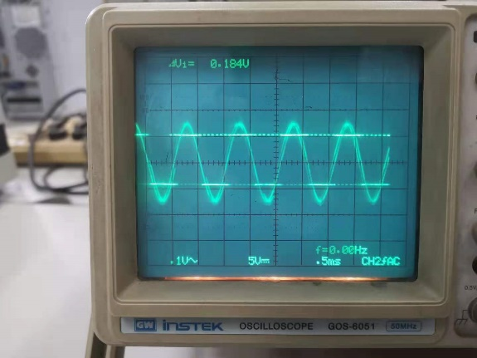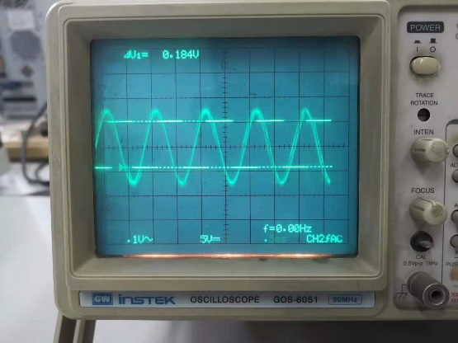

图3 相位差为 $0°$ 时的输入与输出信号 图4 相位差为 $90°$ 时的输入与输出信号

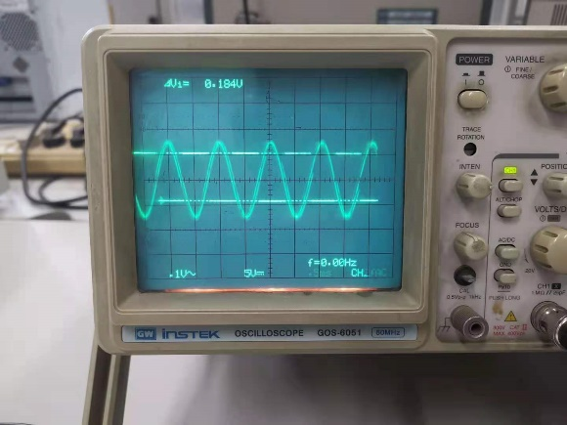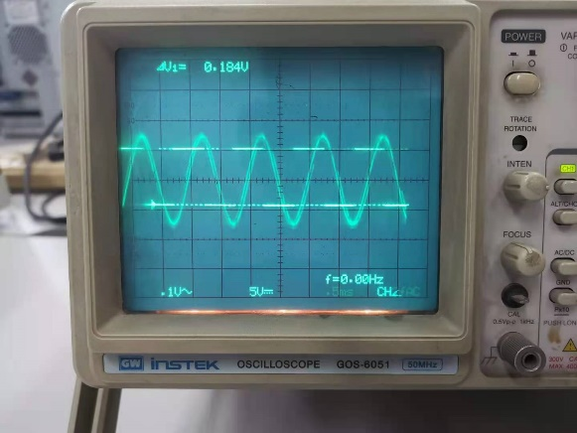

图5 相位差为 $180°$ 时的输入与输出信号 图6 相位差为 $270°$ 时的输入与输出信号

3.2 相敏检波器PSD研究

将正弦信号和参考信号接入相关器（PSD）后，其本质上完成了一个乘法操作，对于输入PSD的被测信号 $u_{i}=U_{i}\sin\left(ω_{i}t+φ\right)$，PSD将其与方波参考信号相乘，方波信号的傅里叶展开为：

$u_{r}=\frac{4}{π}\sum_{n=0}^{∞}{\frac{1}{2n+1}}\sin\left[\left(2n+1\right)ω_{r}t\right]$ (1)

那么PSD输出信号为：

$$u_{oPSD}=u_{i}⋅u_{r}=\sum_{n=0}^{∞}{\frac{2U_{i}}{\left(2n+1\right)π}}cos\left\{\left[\left(2n+1\right)ω_{r}-ω_{i}\right]t-φ\right\}$$

$-\sum_{n=0}^{∞}{\frac{2U_{i}}{\left(2n+1\right)π}}cos\left\{\left[\left(2n+1\right)ω_{r}+ω_{i}\right]t-φ\right\}$ (2)

可以看出，乘法操作产生了不同频率的组分，由于本实验中参考信号与正弦波频率相同，即 $ω_{r}=ω_{i}$，故而输出PSD中含有直流成分:

$u_{dc}=\frac{2}{π}U_{i}\cos{φ}$ (3)

实验中，测得参考信号与正弦信号相位差和相应的PSD直流输出数据如下：

表1 相位差与之相应的直流输出电压

|  |  |  |  |  |
| --- | --- | --- | --- | --- |
| $u_{dc}$ (V) | 1.042 | 1.003 | 0.893 | 0.72 |
| $φ$ ($°$) | 0 | 15 | 30 | 45 |
| $u_{dc}$ (V) | 0.492 | 0.239 | -0.023 |  |
| $φ$ ($°$) | 60 | 75 | 90 |  |

而正弦波的有效值为 $u_{i}=101.7$ mV，理论上有关系：

$\frac{u_{dc}}{u_{i}}=\frac{2^{3/2}}{π}K_{AC}K_{DC}\cos{φ}$ (4)

利用实验数据绘制曲线，得到下图：

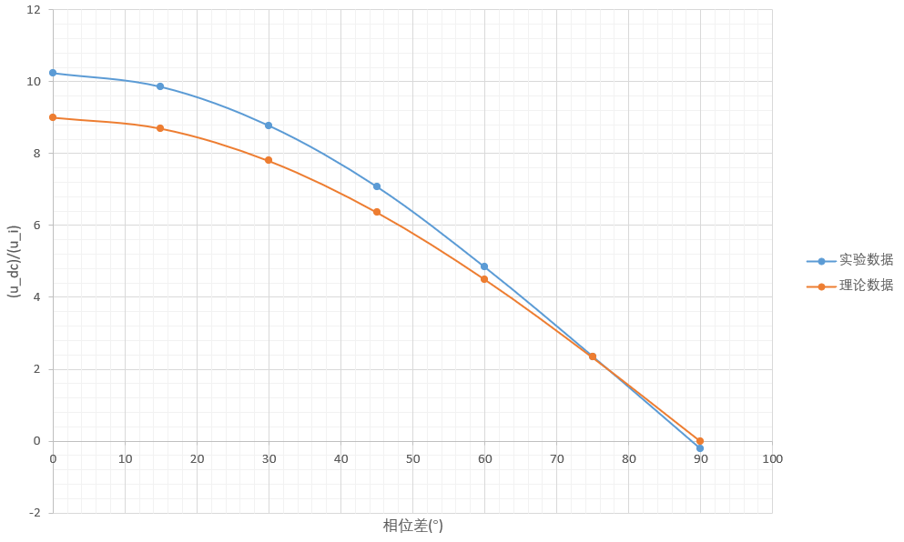

图7 实验数据曲线与理论曲线对比

可见实验数据与理论符合地很好。

同时得到不同相位差下PSD输出图像如下：

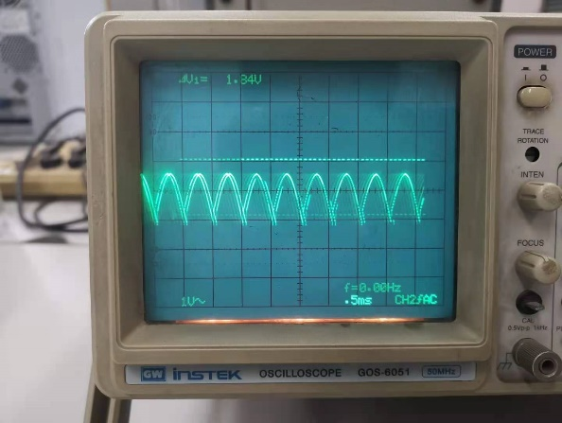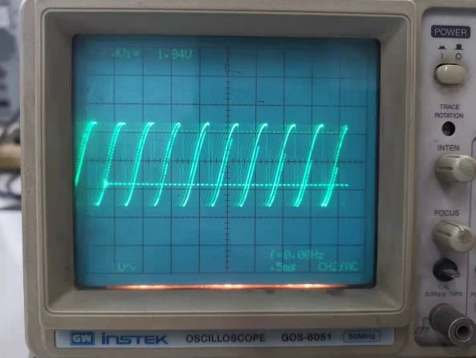

图8 相位差为 $0°$ 的PSD输出 图9 相位差为 $90°$ 的PSD输出

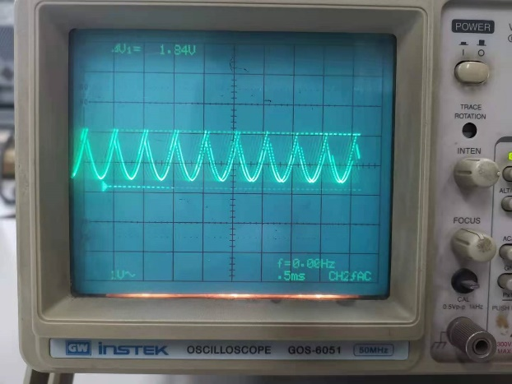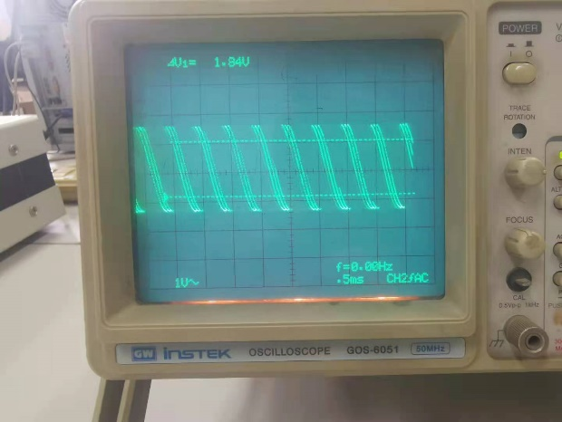

图10 相位差为 $180°$ 的PSD输出 图11 相位差为 $270°$ 的PSD输出

因为相关器是进行了乘法操作，正弦波与不同的相位差相同频率的方波相乘，会得到不同结果，示意图如下：

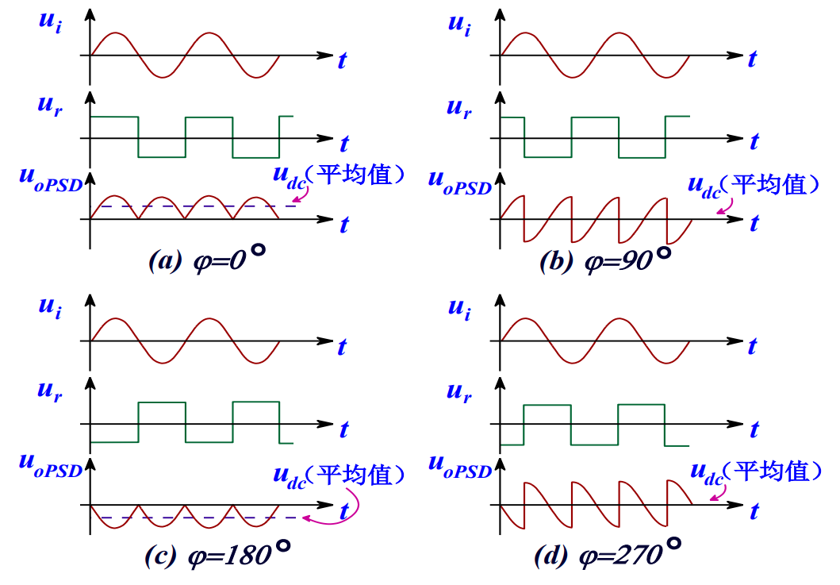

图12 PSD输出与相位差关系示意图

3.3 相关器的谐波响应研究

将宽带相移器的输入接到多功能信号源的分频输出，通过调节分频数 $n$ 就可以调节参考信号的频率，使参考信号的频率等于正弦波信号频率的 $\frac{1}{n}$，由此来观测PSD对谐波的响应。

实验中，得到数据如下：

表2 分频数与输出直流电压数据

|  |  |  |  |  |  |
| --- | --- | --- | --- | --- | --- |
| n | 1 | 2 | 3 | 4 | 5 |
| $u_{dc}$ (V) | 1.049 | 0.024 | 0.36 | 0.022 | 0.219 |
| n | 6 | 7 | 8 | 9 |  |
| $u_{dc}$ (V) | 0.023 | 0.168 | 0.023 | 0.13 |  |

理论上，假设分频数为1时的直流输出电压为 $u_{0}$，由公式(2)可以得到，对于奇数分频数n，输出电压为 $u=\frac{u_{0}}{n}$，对于偶数分频数，则其输出电压接近于零，实验数据与理论数据对比见下图：

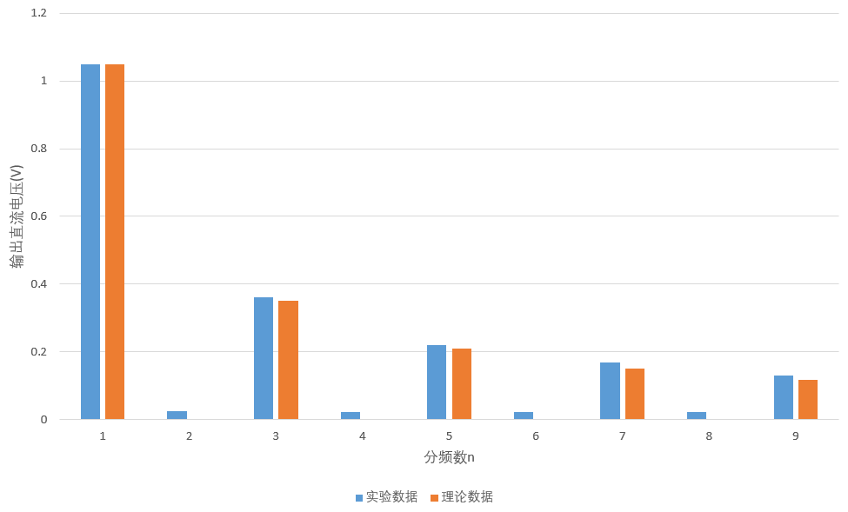

图13 不同分频数实验数据与理论数据对比

可见，实验结果与理论吻合得很好。

PSD图像因篇幅有限不再一一列出，其分析与3.2中PSD输出示意图相仿，本个分实验PSD输出本质上体现出了由于相关器的乘法操作而造成了方波对正弦波的调制，不同的分频数会导致正弦波不同的反相周期。

3.4 相关器对不相关信号的抑制

该部分实验，探究相关器对不相关信号的抑制作用，增加一个低频信号源作为噪声输入，分别将干扰信号频率设为原信号频率的n倍，n取1,2,3,4,5,6,7，记录相关器输出直流电压的变化范围，得到下面数据：

表3 噪声信号频率倍数与输出直流电压变化数据

|  |  |  |  |  |
| --- | --- | --- | --- | --- |
| n | 1 | 2 | 3 | 4 |
| $u_{dc}$ (V) | 0.237~1.637 | 0.921~0.922 | 0.823~1.029 | 0.921~0.922 |
| n | 5 | 6 | 7 |  |
| $u_{dc}$ (V) | 0.900~0.945 | 0.921~0.922 | 0.917~0.927 |  |

实验中，正弦信号的频率为 $f=199$ Hz，有效值为 $u_{i}=102.3$ mV，未接入噪声信号时直流输出最大值为 $u_{dc}=0.922$ V，噪声信号有效值为 $u_{i}^{'}=74$ mV。

由公式(2)可看出，如果噪声频率倍数n为偶数，相当于引入偶次谐波成分，不会产生直流分量，所以对输出电压几乎没有影响，与实验结果相符。

而当频率倍数n取奇数时，相当于引入奇次谐波分量，由结果可以看出，此时相对于n取偶数时，噪声对信号有明显影响，但是这种影响随着n的增大，也就是噪声频率的增大而不断减小，当n达到7左右，相关器几乎已经完全抑制该不相关信号，这与理论结果也是大致相符的。

4结论

本次实验探究了锁相放大器的原理并检验了其性能。

首先，通过实验验证了PSD的乘法操作，也就是相关器本质上是将参考方波信号与输入端信号相乘，通过这样的手段，将特定频率的信号转化为直流信号，方便测定其信号强度，同时排除了其他干扰噪声信号的影响。并且验证了参考信号与输入信号的相位差与输出直流信号强度满足余弦关系。

之后又测定了当参考信号与输入信号频率不同时直流输出强度，实验结果与理论 $\frac{1}{n}$（n为奇数）的关系吻合。

最后检验了相关器对无关信号的抑制作用，基本能完全抑制频率为原信号偶数倍的干扰信号，而对于频率为奇数倍的干扰信号，则随着频率的升高，抑制作用逐渐明显，也与理论吻合。

5思考题

1.锁相放大器各组成部分有什么功能和特点，为什么说PSD是锁相放大器的核心？

锁相放大器主要由三部分组成：信号通道、参考通道、相敏检波器（PSD）。

**信号通道**：信号通道主要由前置放大器、低通高通滤波器、调谐放大器组成。待检测的微弱信号和噪声混合在一起输入低噪声前置放大器，经放大后进入前置滤波器，前置滤波器可以是低通、高通、带通或带阻滤波器，或者用这些滤波器的两种或两种以上的组合构成宽带或窄带滤波特性，用于防止在严重的噪声或干扰条件下使PSD出现过载，滤波后的信号经过调谐交流放大器放大到PSD所需电平后输入PSD。

**参考通道**：参考通道主要由触发器、变换电路、移相器组成。参考通道用于产生相干检测所需的和被测信号同步的参考信号。参考通道首先把和被测信号同频率的任何一种波形的输入信号转换为占空比为1:1的方波信号，其频率和输入移相器的参考信号的频率 $f_{r}$ 相同。现代的锁相放大器还可以给出频率为2 $f_{r}$ 的方波信号，主要用于微分测量中相移电路可以精密地调节相位，使PSD中混频器的两个输入信号的相位差严格为零，获得最大的检波直流输出。方波信号通过移相器改变其相位，使得PSD输入的参考信号与被测信号同相位，锁相放大器的PSD的直流输出信号一般要再经过滤波和直流放大，最后输出给测量仪表等。

**相敏检波器（PSD）**：它实际上是一个乘法器。加在信号输入端的信号经滤波器和调谐放大器后加到PSD的一个输入端。在参考输入端加一个与被测信号频率相同的正弦（或方波）信号，经触发整形和移相变成方波信号，加到PSD的另一个输入端。之所以说PSD是锁相放大器的核心，是因为它将被检信号和参考信号相乘，通过直接计算相关函数来实现从噪声中检测到被淹没的信号。

2. 滤波器时间常数的选择对锁相放大器检测微弱信号有什么影响？

从抑制噪声的角度看，时间常数RC越大越好，时间常数越大，等效噪声宽度越小，抑制噪声效果越好，检测微弱信号的本领越强。但RC越大，放大器反应速度也越慢，幅度变化较快的信号的测量将受到限制。所以在锁相放大器中用减小带宽来抑制噪声是以牺牲响应速度为代价的。在测量中应根据被测信号情况，选择适当的时间常数，而不能无限度地追求越大越好。

3. 在微弱信号检测中，如果微弱信号是直流性质的，如何利用锁相放大器对其检测？

对于直流信号，锁相放大器不能直接检测，因为锁相放大器的原理就是通过计算被检信号和参考信号的相关函数来实现从噪声中检测到被淹没的信号。直流信号没有频率的概念，无法选择参考信号，也就无法进行相关函数的计算。需要对直流信号进行调制后才能利用锁相放大器对其进行检测。

**参考文献**

[1] 张孔时，定慎训. 物理实验教程（近代物理实验部分）. 清华大学出版社,1991

[2] 微弱信号检测动态. No. 2 ,1980. 9

[3] 128A 锁相放大器说明书

[4] 叶良修编著. 半导体物理学（上册）. 高等教育出版社， 1988

[5] 吕斯骅,朱印康主编. 近代物理实验技术（1）. 高等教育出版社， 1991

[6] 曾庆勇著. 微弱信号检测. 浙江大学出版社， 1996

[7] 唐鸿宾编. 微弱信号检测技术实验讲义（上）. 南京大学微弱信号检测技术中心， 1997

[8] ND-501 型微弱信号检测试验综合装置使用说明书

[9] 林木欣主编. 近代物理实验教程. 科学出版社， 1999